本篇简单介绍内核相关的基本概念。

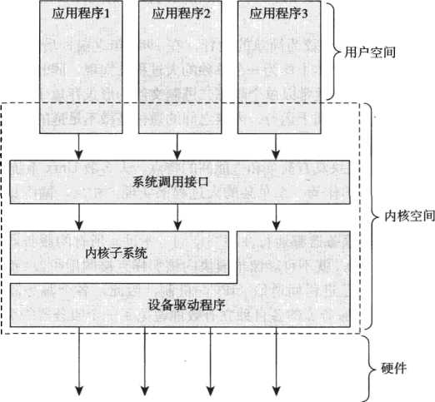

应用程序、内核和硬件的关系

### ****1. 单内核和微内核****

|  |  |  |  |
| --- | --- | --- | --- |
|  | **原理** | **优势** | **劣势** |
| **单内核** | 整个内核都在一个大内核地址空间上运行。 | 1. 简单。 2. 高效 | 一个功能的崩溃会导致整个内核无法使用。 |
| **微内核** | 内核按功能被划分成各个独立的过程。 | 1. 安全：内核的各种服务独立运行，一种服务挂了不会影响其他服务。 | 内核各个服务之间的调用涉及进程间的通信，比较复杂且效率低。 |

Linux的内核虽然是基于单内核的，但是经过这么多年的发展，也具备微内核的一些特征。

### ****2. 内核版本号****

内核的版本号主要有四个数组组成。比如版本号：2.6.26.1  其中，

2  - 主版本号

6  - 从版本号或副版本号

26 - 修订版本号

1  - 稳定版本号

副版本号表示这个版本是稳定版（**偶数**）还是开发版（**奇数**），上面例子中的版本号是稳定版。

稳定的版本可用于企业级环境。

修订版本号的升级包括BUG修正，新的驱动以及新的特性的追加。

稳定版本号主要是一些关键性BUG的修改。